Задания для обучающихся

Инструкция по выполнению работы
На выполнение заданий школьного этапа олимпиады отводится 130 минут. Работа состоит из двух частей.
Тестовый тур включает 14 заданий: 7 заданий с выбором ответа,3 задания на соответствие, где нужно указать буквы и соответствующие правильным ответам цифры (№ 6, 11, 14), 2 задания на установление последовательности (№9 и №13). В задании № 5 и №7 нужно вставить слово.
Внимательно прочитайте каждое задание и предлагаемые варианты ответов, отвечайте только после того, как вы поняли вопрос и проанализировали все варианты ответа. На выполнение заданий тестового тура отводится 40 минут.
Теоретический тур состоит из 5 географических задач. Отвечайте на задания полным ответом в соответствии с поставленными вопросами. На выполнение заданий теоретического тура отводится 90 минут.
При выполнении работы разрешается использовать транспортир и линейку. Запрещено пользоваться во время выполнения заданий своими предметными тетрадями, справочной литературой, учебниками, атласами, любыми электронными устройствами, служащими для передачи, получения или накопления информации.
Ответы на задания школьного этапа олимпиады записывайте в специальный бланк.
Максимальное количество баллов за школьный этап олимпиады - 50 баллов

Тестовый тур.
Максимальное количество баллов – 20

- Впервые термин «География» использовал
1) Геродот
2) Эратосфен
3) Пифей
4) Аристотель

- К объектам живой природы относится
1) кристалл
2) сосулька
3) гриб
4) луна

- Кто из древних ученых первым предположил, что Земля имеет форму шара?
1) Пифагор
2) Птолемей
3) Коперник
4) Аристотель
- Найдите среди условных знаков топографической карты обозначение «колодец»:
1 |  | 3 | 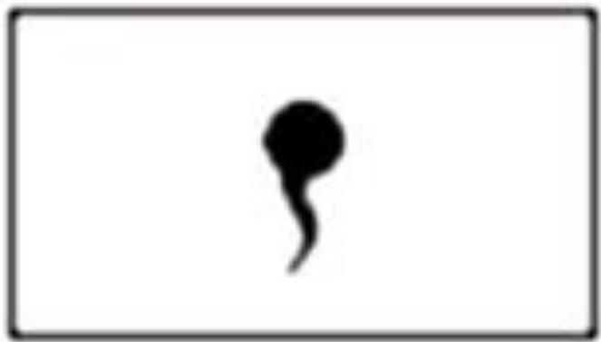
2 | 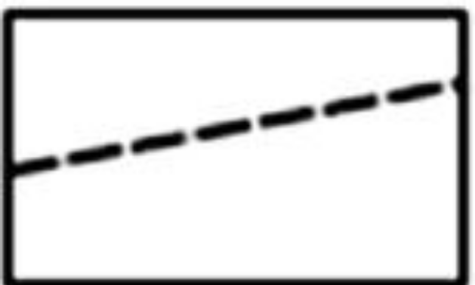 | 4 | 

- О чем говорится в стихотворении? Вставьте пропущенное слово.
Ох, не хочется чего-то
Прогуляться по ………………….
Вот попробуйте-ка сами,
Всё трясётся под ногами,
А зелёные полянки -
Настоящие обманки:
Наступил на середину –
И провалишься в трясину. (автор Е. Евсеева )

- Установите соответствие между открытием и именем путешественника. Впишите в таблицу получившееся соответствие.
А. английский мореплаватель, исследователь южных морей | 1. Ф. Магеллан Б
Б. мореплаватель, совершивший первое кругосветное путешествие | 2. Дж. Кук А
В. нашел морской путь в Индию | 3. Васко да Гама В

- В каком направлении вы двигаетесь, если рано утром солнце находится справа от вас?
1) север +
2) юг
3) запад
4) восток

- Кто из путешественников открыл Америку
1) Х. Колумб +
2) М. Поло
3) А. Никитин
4) Ф. Магеллан
- Расставьте параллели по направлению с севера на юг. Запишите получившуюся последовательность цифр
1) | 10° с.ш.
2) | 60° с.ш.
3) | 40° с.ш.
4) | 0° с.ш. (экватор)
- Как называется прибор для определения направления ветра?
1) барометр
2) компас
3) термометр
4) флюгер

- Установите соответствие между животными и природными зонами России, в которых они обитают
1) Арктическая пустыня  2) Тундра и лесотундра  3) Тайга  4) Смешанные и широколиственные леса  5) Лесостепи и степи  6) Полупустыни и пустыни  7) Субтропики | А) кабан  Б) белый медведь  В) суслик  Г) ушастый еж  Д) соболь  Е) северный олень  Ж) енотовидная собака

- Отметьте ряд, в котором верно указан порядок планет земной группы по удаленности от Солнца
1) Земля, Марс, Венера, Меркурий
2) Меркурий, Марс, Венера, Земля
3) Земля, Венера, Меркурий, Марс
4) Меркурий, Венера, Земля, Марс

- Распределите материки по мере увеличения их размеров
1) Южная Америка
2) Евразия
3) Африка
4) Австралия
5) Северная Америка
6) Антарктида

- Установите соответствие между исследователями космоса и их достижениями
А) Ю. Гагарин | 1) Первый учёный, который доказал, что реальным средством освоения космоса станет ракета
Б) С. Королёв | 2) Первый полёт человека в космос
В) К. Циолковский | 3) Организатор производства ракетно-космической техники
Г) Н. Пилюгин | 4) Создатель системы управления ракетами-носителями.

Теоретический тур
Задание 1. Максимальное количество баллов - 6
«На краю нашей планеты лежит, как спящая принцесса, материк, закованный в голубое. Зловещий и прекрасный, покоится в своей морозной дремоте, в складках мантии снега…» - так описывает материк, имеющий только северные берега и не имеющий ни одной реки, ни одного дерева, путешественник Ричард Берд. О каком материке идет речь?
Задание 2. Максимальное количество баллов – 6
На представленных изображениях виден пролив между Азией и Америкой. Как называется этот пролив? Чьим именем назван этот пролив? Кто открыл пролив между Азией и Америкой?
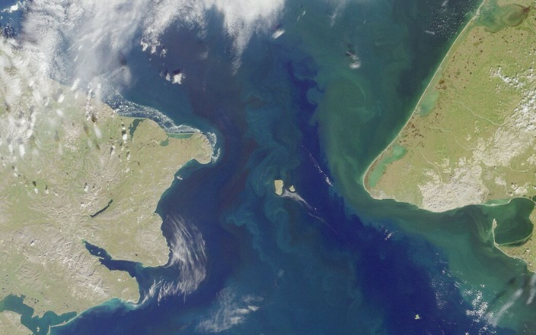 | 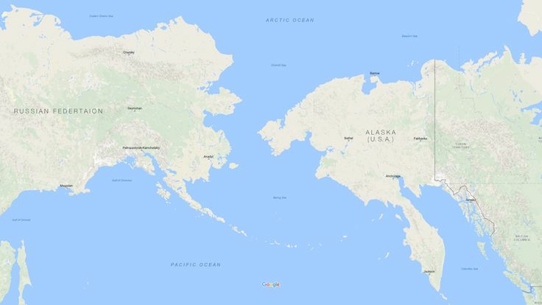
Снимок из космоса | Географическая карта

Задание 3. Максимальное количество баллов – 6
Рассмотрите явления природы, изображенные на фотографиях. Подпишите под каждым изображением название явления природы, укажите то явление, которое относят к физическим и то, которое относят к биологическим явлениям природы. Какое из представленных явлений природы может быть опасным? Чем опасно данное явление?
 | 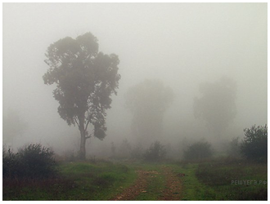 |  | 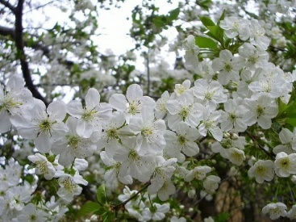

Задание 4. Максимальное количество баллов – 6
Задание выполняется с использованием приведённого ниже фрагмента топографической карты.
- Определите по топографической карте азимут от колодца на родник. Ответ запишите в виде числа.
- Определите по карте, в каком направлении от мельницы находится родник.
- Определите по карте расстояние по прямой от точки А до точки В. Измерение проводите между центрами условных знаков. Полученный результат округлите до десятков метров. Ответ запишите в виде числа.
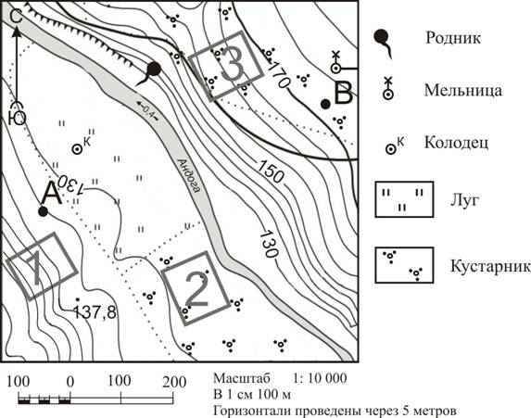

Задание 5. Максимальное количество баллов – 6
Перед вами фрагмент дневника погоды за август 2020 года. Рассмотрите его и ответьте на вопросы. Объясните свой ответ.
Вопрос | Ответ | Объяснение
- В какой день (или дни) была гроза?
- В какой день для прогулки нужен был зонт?
- В какой день дул только южный ветер?
- В какой дни была наименьшая вероятность дождя?
- В какой день сильно похолодало?
Дневник погоды в Омске за Август 2020 г.
Число | День |  |  |  |  | Вечер
Число | Температура | Давление | Облачность | Явления | Ветер | Температура | Давление | Облачность | Явления | Ветер
10 | +28 | 740 |  |  | ЮВ 4м/с | +23 | 739 |  |  | ЮВ 4м/с
11 | +29 | 737 |  |  | В 5м/с | +20 | 738 |  |  | В 5м/с
12 | +22 | 739 |  |  | Ю 1м/с | +19 | 740 |  |  | Ю 1м/с
13 | +16 | 743 |  |  | СЗ 4м/с | +13 | 746 |  |  | СЗ 4м/с
14 | +17 | 749 |  |  | СЗ 2м/с | +15 | 750 |  |  | СЗ 2м/с
15 | +20 | 751 |  |  | З 2м/с | +15 | 752 |  |  | З 2м/с
16 | +24 | 749 |  |  | В 4м/с | +21 | 746 |  |  | В 4м/с

Условные обозначения:

Ясно Малооблачно Облачно Пасмурно
Дождь Снег гроза Температура Направление и скорость ветра

